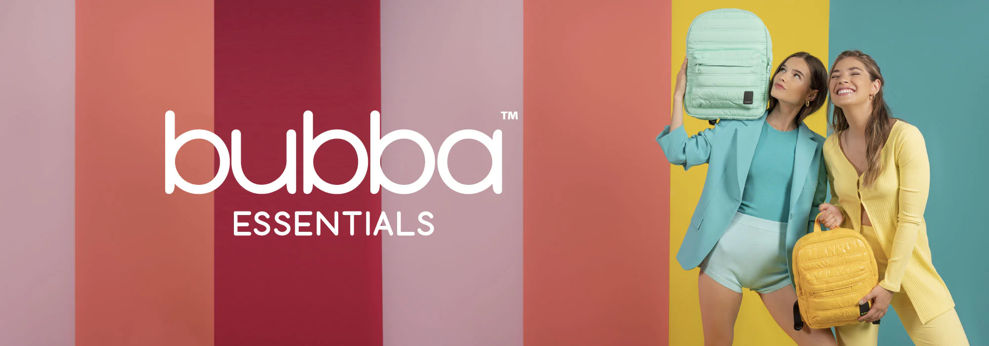
Bubba anuncia su llegada a México
Ciudad de México, 29 de octubre de 2024 - Bubba, una marca líder en moda y accesorios sostenibles anuncia con entusiasmo su llegada a México, uno de los mercados más dinámicos y en crecimiento de América Latina. A través de su innovador enfoque en la moda sustentable, Bubba busca establecer una fuerte conexión con las mujeres mexicanas, quienes valoran tanto el estilo como el respeto por el medio ambiente.
Moda Sostenible para la Mujer Moderna Bubba se caracteriza por una gama de productos que combinan diseño, funcionalidad y sostenibilidad, adaptándose a las tendencias actuales sin comprometer la accesibilidad. Con un enfoque dirigido principalmente a mujeres jóvenes, estudiantes universitarias y mamás modernas, la marca ofrece bolsas, mochilas, carteras, maletas y accesorios que reflejan un estilo de vida activo y responsable con el medio ambiente.
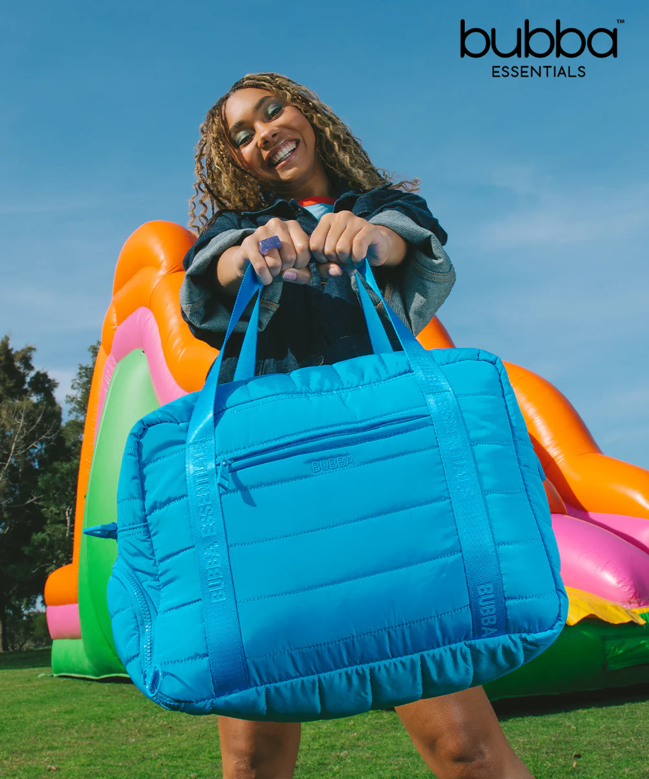
Compromiso con el Medio Ambiente y la Comunidad El interés por los productos sostenibles está en auge, y Bubba se posiciona como una marca que no solo sigue esta tendencia, sino que la lidera. Con un diseño que empodera a las mujeres y precios accesibles, la marca responde a la creciente demanda de accesorios que son tanto ecológicos como atractivos.
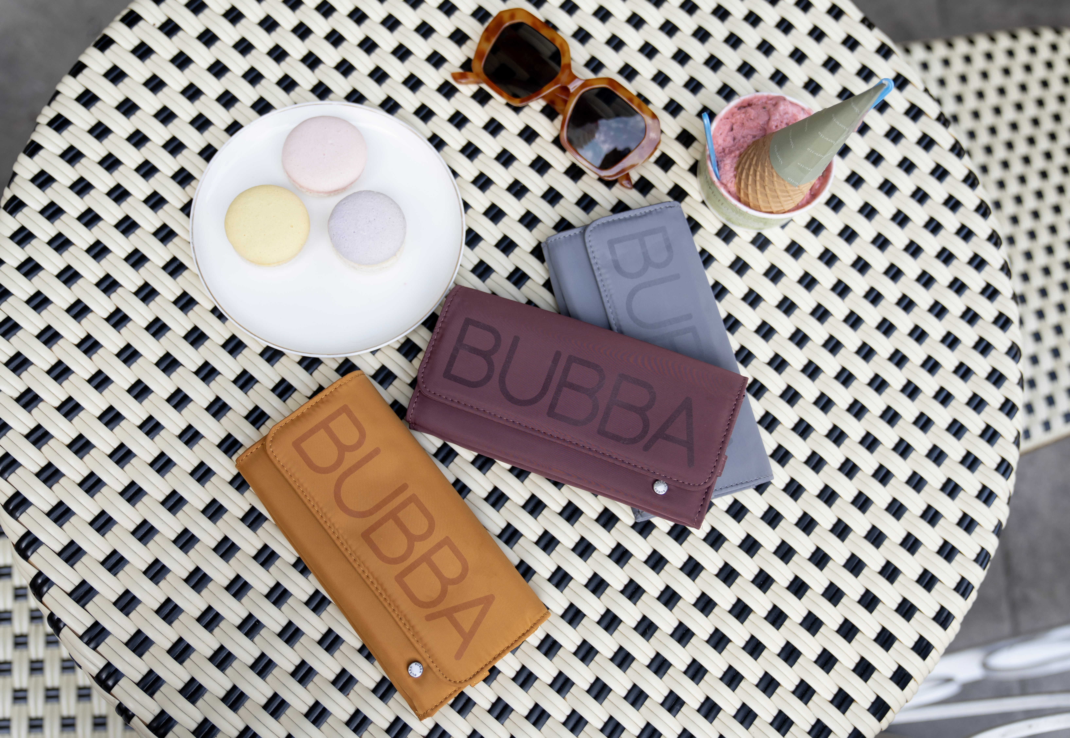
Estrategia de Expansión en México Bubba llega a México con un ambicioso plan de expansión. En una primera fase, la marca abrirá tiendas en ubicaciones clave de la Ciudad de México y el Estado de México, incluyendo centros comerciales como Parque Delta y Santa Fe, con próximas aperturas en ciudades como Puebla, Jalisco y Monterrey. Además, la marca estará disponible a través de plataformas de comercio electrónico, ofreciendo a las consumidoras una experiencia omnicanal completa.
Marketing Inspirador y Cercano La estrategia de marketing de Bubba en México se enfocará en crear una conexión emocional con su público objetivo a través de campañas que resaltan la sustentabilidad y el estilo juvenil. Con una presencia sólida en redes sociales como Instagram, Facebook y TikTok, la marca también utilizará el marketing de influencers y eventos locales para fortalecer su visibilidad.
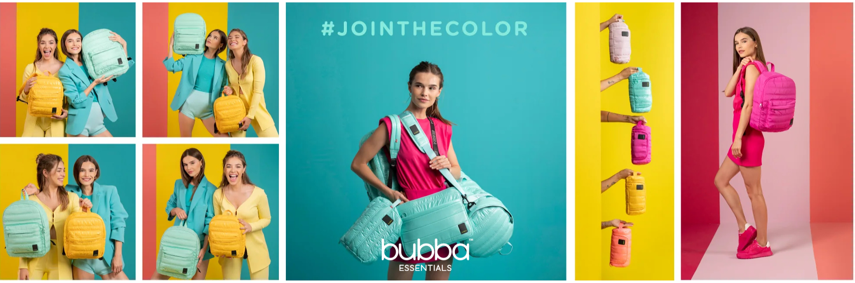
"Estamos emocionados de traer Bubba a México, un mercado con una rica cultura de moda y una creciente demanda por productos sostenibles", comentó un portavoz de la marca. "Nuestro objetivo es empoderar a las mujeres mexicanas ofreciéndoles productos que no solo complementen su estilo de vida, sino que también reflejen sus valores."
Con esta expansión, Bubba refuerza su compromiso de ofrecer productos de alta calidad que inspiran y conectan con las mujeres modernas que buscan un equilibrio entre estilo, funcionalidad y responsabilidad ambiental.

Acerca de Bubba
Bubba es una marca de moda y accesorios sostenibles que combina diseño innovador, funcionalidad y responsabilidad ambiental. Fundada con la misión de empoderar a las mujeres modernas, Bubba ofrece productos que van desde bolsas y mochilas hasta carteras y accesorios, elaborados con materiales reciclados y ecológicos. Con un compromiso claro hacia la moda consciente, la marca se destaca por su enfoque en la transparencia, la trazabilidad y el respeto por el medio ambiente en cada paso de su cadena de producción. Bubba está dedicada a crear un impacto positivo en el mundo mientras ofrece estilo y calidad a sus clientas.
Para más información sobre Bubba y su llegada a México, visita www.bubbamexico.com.
Contacto para prensa:
Mafer Galicia
mariafernanda.galicia@qprw.co
55 5172 9812

